**Издание Великосельской средней школы**

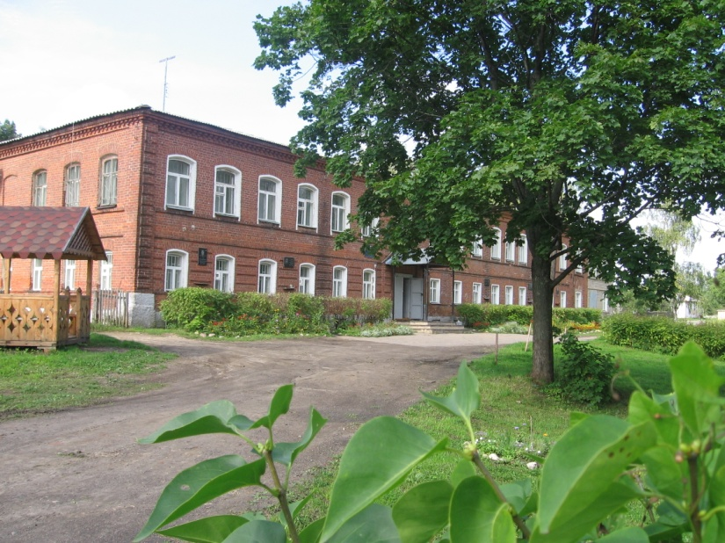

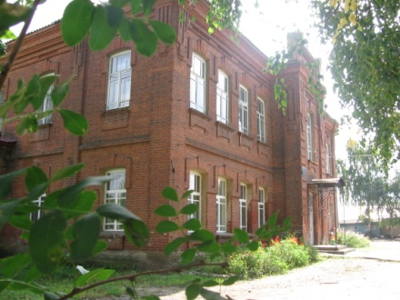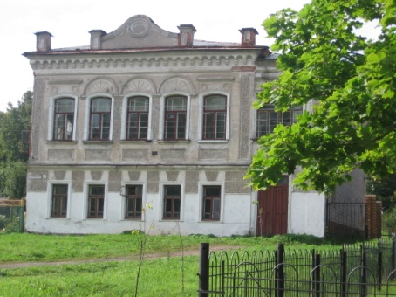

**Жизнь замечательных детей**

**Кадетский бал в online-режиме**

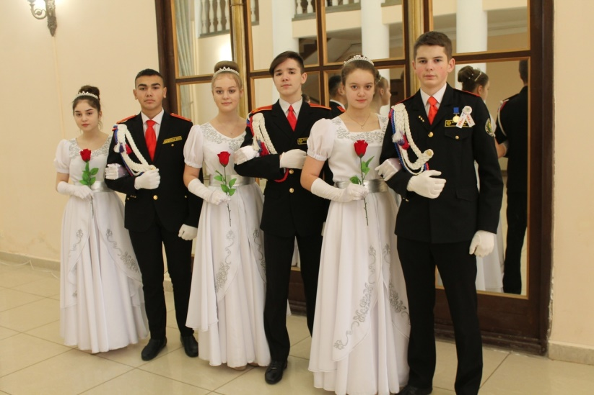

Международный Кремлевский Кадетский Бал — уникальный военно - патриотический проект. Являясь одновременно и праздником, и школой этикета, Кремлевский кадетский бал, как одна из значимых форм патриотического и духовно-нравственного воспитания, станет важным событием в жизни каждого суворовца, нахимовца и кадета, эстафетой памяти Героев России.

Кадеты олицетворяют живую связь поколений между Героями Отечества и настоящими защитниками страны, хранят традиции взаимопомощи и выручки.

Последний раз бал проходил в 2019 году в самом центре нашей прекрасной столицы, где была представлена практически вся страна и куда приехали лучшие кадеты России.

В связи с эпидемиологической обстановкой в России проведение V юбилейного Международного Благотворительного Кадетского Бала было перенесено на декабрь 2021 года.

Однако в этом году торжество состоялось, хотя и в online режиме. В Доме культуры на Советской площади г. Гаврилов-Яма были отсняты кадры праздничного флешмоба «Кадетский вальс». А также представление "принца с принцессой бала" и всего кадетского отряда в составе Бещевой Ксении и Зотова Константина, Дугиевой Мадины и Талютина Максима, Хохловой Марии и Ершова Евгения.

Ребята - огромные молодцы, так как смогли передать неповторимый дух ушедшей эпохи, о которой писал Владимир Бенедиктов :

"Все блестит: цветы, кенкеты,

И алмаз, и бирюза,

Люстры, звезды, эполеты,

Серьги, перстни и браслеты,

Кудри, фразы и глаза."

*Хохлова Мария*

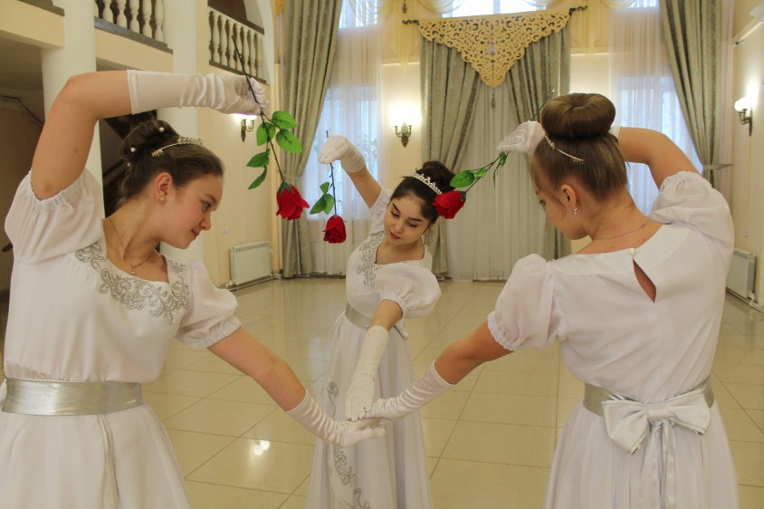



**Шаги к успеху**

**Поздравляем умников и умниц!**

А ВОТ ВСЕ НАШИ ПОБЕДИТЕЛИ И ПРИЗЁРЫ:

Хохлова Мария, ставшая победителем по ОБЖ и литературе и призером по технологии, Гурлева Анастасия - призер по технологии и истории, Крылов Тимофей - победитель по биологии и географии, призер по праву, экологии и экономике, Лемина Дарья - победитель по литературе, призер по биологии и обществознанию, Грубов Игорь - победитель по математике и призер по географии, Сергеичева Екатерина - призер по биологии и географии, Моругина Полина - победитель по искусству, Новикова Анна - победитель по искусству и призер по праву, Моругина Надежда, Ершов Евгений, Крестенова Алена - призеры по биологии, Мисбахова Кристина - призер по искусству, Закатова Мария - призер по обществознанию, Кроваткин М., Карповский Р. и Талютин М. - призеры по географии.

Завершилась еще одна учебная четверть, а с ней и и первое полугодие. Во время второй учебной четверти проходил муниципальный этап Всероссийской олимпиады школьников по  общеобразовательным предметам. В этом году в связи с пандемией коронавируса и непростой санитарно-эпидемиологической обстановкой в проведение олимпиад был внесён ряд изменений по сравнению с прошлым годами: олимпиады проходили на базе школы.   Уже подведены итоги этих интеллектуальных состязаний школьников. Определены победители и призеры олимпиад, многим из которых уже в январе-феврале предстоит защищать честь района на региональном этапе Всероссийской олимпиады школьников.

Всего победителями и призерами предметных олимпиад-2020 в нашей школе стали 17 учащихся.

ПОЗДРАВЛЯЕМ ВСЕХ ПОБЕДИТЕЛЕЙ И ПРИЗЁРОВ РАЙОННЫХ ПРЕДМЕТНЫХ ОЛИМПИАД И ИХ ПЕДАГОГОВ Морозкову М.В., Мошкина Б.Е., Ежикова А.М., Ежикову М.С., Сутугину О.В., Чистякову И.Ю., Солодовникову Н.Н., Ильичеву Е.В., Новикову Е.В., Сидорович С.Н., Ендресяка А.В.! ЖЕЛАЕМ НОВЫХ ПОБЕД!!!

**В ритме праздника**

**В ожидании Нового года!**

Ученики нашей школы, как и все дети, с нетерпением ждут Нового года, ведь это самый любимый праздник. Он запоминается ребятам до следующего Нового года. Ведь они так искренне верят в сказку, так ждут наступления зимних праздников, каникул!  
 Новый год уже скоро, и в течение всего декабря в нашей школе кипит работа по подготовке к этому замечательному и всеми любимому празднику: ведь праздничная атмосфера заряжает бодростью, хорошим настроением. А это сейчас особенно нужно всем нам.   
Любая подготовка к празднику начинается с украшения зала (а в этом году, к сожалению, традиционная елка в зале состоится только для младших ребят), классов, пришкольной территории.

Украшение окон – это особое волшебство, способное наполнить дом позитивом и радостью! Разнообразными снежными узорами, сказочными персонажами украсились окна кабинетов, преобразились елочки, сосенки, пихты, туи в своем новогоднем уборе. Все постарались проявить фантазию, творчество и создать рукотворные елочные украшения: колокольчики, снеговики, шишки, звезды и другие самодельные игрушки превратили деревья у школы в настоящую сказочную поляну.

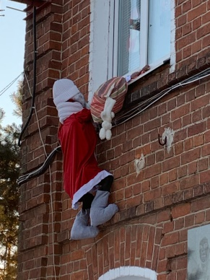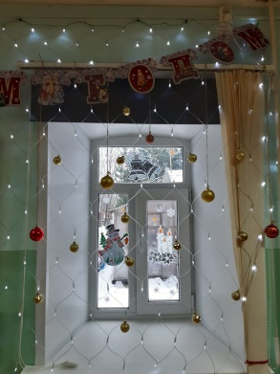

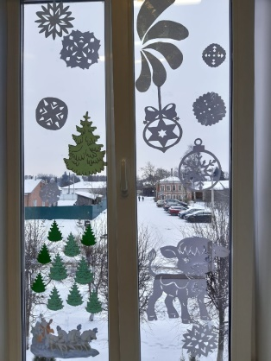

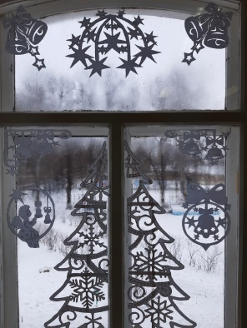

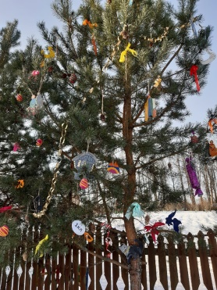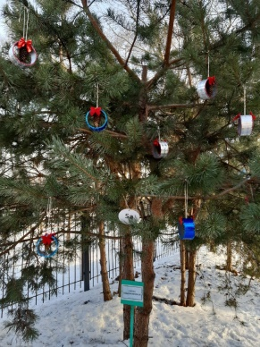

Мы все обожаем чувство ожидания Нового года. Когда уже представляешь себе сверкающую ёлку, подарки и даже запах мандаринов и волшебства... Пусть у каждого из нас эта зима будет сказочно прекрасна, пусть она будет греться теплой беседой с друзьями, чашкой горячего чая, хорошими фильмами, книгами и приятными встречами.

*Околухина Диана*

**В ритме праздника**

**Королева бала**

*Зима. За окном тихо падает снег... Погода, созданная для горячего чая, уютного пледа и красивых сказок...*

Ах, эта зима... Порой ее трудно описать словами. Когда ты сидишь в зимнем сквере на скамейке, а около тебя оловянным солдатом стоит фонарь. Такое впечатление, будто свет его маленьких огоньков отгоняет тоску и скверные чувства в живом чулане. Ветер слабо дует в задумчивое или завороженное личико, стараясь привести в чувство от волшебных чар белой владыки полярных степей. Щеки становятся ярко-красные, словно свеклой испачканы, и чувствуется это знакомое легкое покалывание. Словно десятки маленьких иголочек игриво касаются холодного лица, не заботясь о чувствах человека.

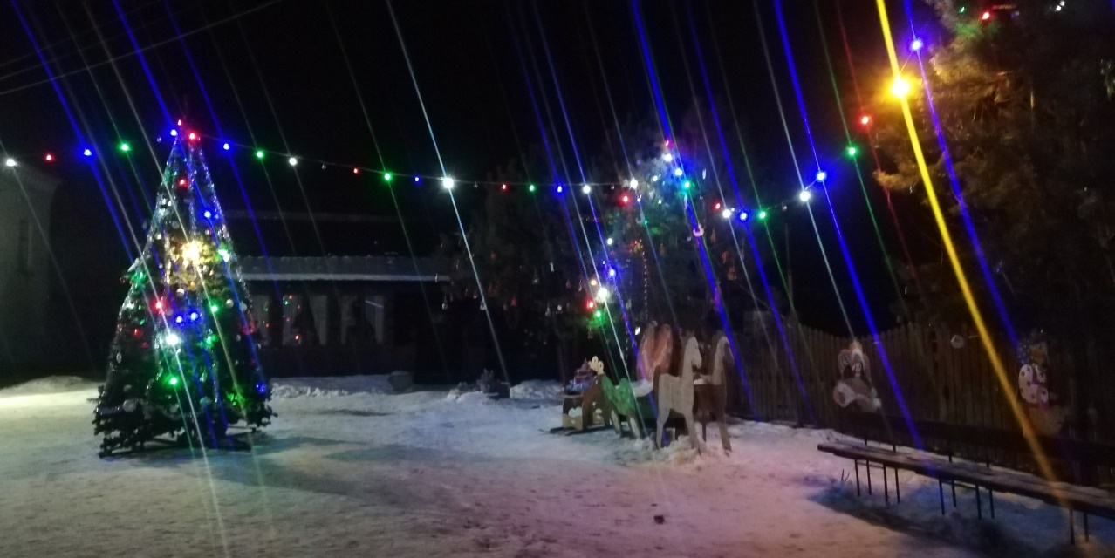

А сквер... Запах елей щекочет нос и заставляет чихать. Изумрудные красавицы кажутся неприступными или даже величественными, будто это великая царица, с которой так желает встретиться ее народ, поднося ей различные дары. Но именно в Новый год и Рождество можно даровать ели временный титул “королевы бала”. “Царица” встречает своих гостей в роскошном одеянии, её восхваляет народ и читает стихи, поет песни, и до того сильно они любят свою “королеву”, что даже вместе с ней встречают первую зарю нового года.

Фонарь вдруг потух, а улицы уже обволакивал густой непроглядный туман, пряча в себе все труды Белой Госпожи. Блокнот вновь щекочет мне пальцы, и я закрываю его, приветственно кланяясь новой династии времени.

*Мамаева Мария*

**Медиа-КРОСС**

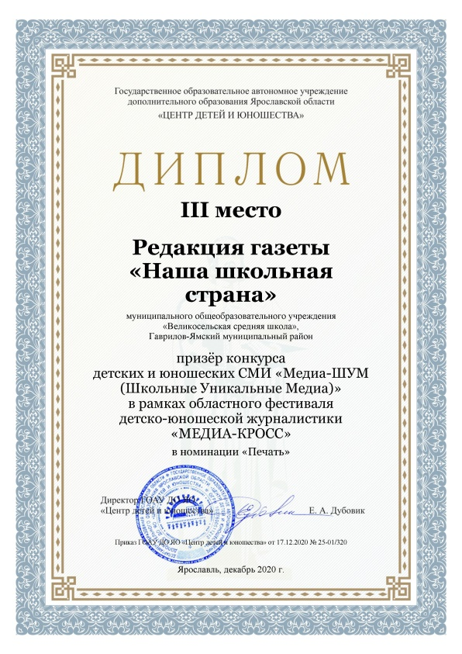

Вот уже второй год проходит областной фестиваль детско-юношеской журналистики «МЕДИА-КРОСС», заменивший собой ежегодный конкурс юных журналистов и редакций школьных газет. Фестиваль  объединяет юных журналистов Ярославской области, дает возможность творческого проявления редакциям школьных СМИ. В этом году наша школьная газета вновь стала участницей этого конкурса и завоевала диплом третьей степени в номинации “Печать”, а учащаяся 7 класса Лемина Дарья стала победителем среди индивидуальных журналистских работ в номинации “Авторский взгляд”. Мы очень рады этой победе и приглашаем к сотрудничеству творческих ребят, имеющих свой взгляд на события, происходящие вокруг нас.



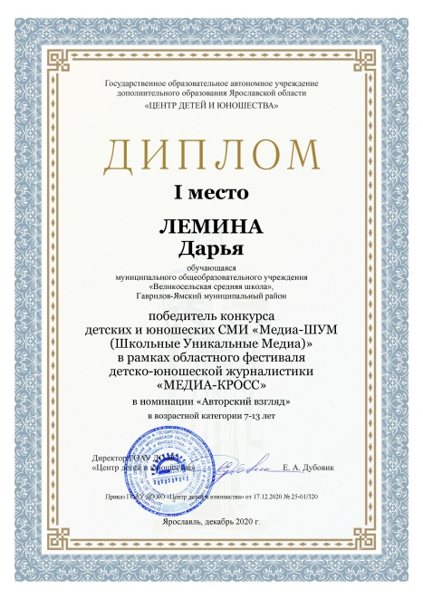

**Вести спорта**

**Серьёзная игра – достойный противник**

Теперь перейдём к старшим классам. Среди юношей 1 место занял 10 класс, 2 место получил 11 класс, а 3 место принадлежит 9в классу. Среди девочек первое место завоевали 9а класс, второе место досталось 7а и третье – 11 классу.

Поздравляем победителей и благодарим всех участников за отличную игру!

Занимайтесь спортом и активно принимайте участие в соревнованиях! Это ведь не только полезно и весело, но и интересно!

*Сесекин Артём*

Спорт – это залог здоровой жизни. Спортивные игры не только развивают физические и тактические способности, но и формируют сплоченность команды!

В нашей школе проходили соревнования по баскетболу среди средних и старших классов. Игра отличалась активностью как со стороны самих игроков, так и зрителей. Каждому хотелось знать, кто же победит в этой состязании. Игроки продумывали свои действия и изо всех сил желали взять вверх над командой противника! Болельщики же были поглощены игрой. Они пристально следили за каждым броском мяча. Где-то им пришлось поволноваться, а где-то воскликнуть от удачно забитого гола или же выкрикивать советы! В общем, можно сказать, что на соревнованиях было довольно «жарко». Каждая команда играла в полную силу и стремилась к желанной победе! Давайте теперь перейдём к самому главному – итогам! Начнём со среднего звена: 1 место занял 6аб класс, 2 место - 7а класс, 2 место - 5а (девочки) и 3 место - 7бв (мальчики).

**Акция «Дыши свободно!»**

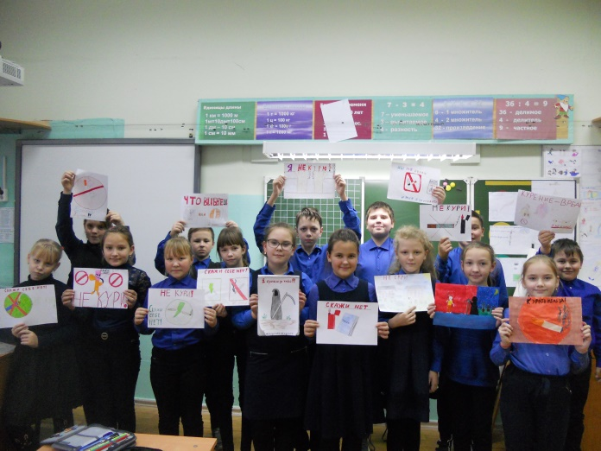

**Война двух миров**

Как сильно меняется мир со временем. Раньше подростки проводили своё свободное время за книгами, играли в разные интересные игры, гуляли на свежем воздухе, собираясь в компании с друзьями, обсуждали разные темы, смеялись. Всё было так, пока в наш мир не пришёл интернет и не создал новый, более удобный и интересный для всех виртуальный мир. Не надо идти в библиотеку за книгами, чтобы найти какую-нибудь информацию. Не надо куда-то идти, чтобы пообщаться с друзьями. Не надо двигаться, чтобы поиграть в игру. А как удобно родителям дать ребёнку телефон, чтобы он не плакал и не приставал с глупыми вопросами! Он тихо сидит в комнате, глядя пустым и бесчувственным взглядом в экран.

Сейчас каждую секунду идёт ожесточенная борьба двух миров. Оглянитесь вокруг, вы даже не замечаете, что реальный мир стоит на грани поражения!

*Лемина Даша*

Над выпуском работали:

Ильичёва Елена Валерьевна, Сидорович Светлана Николаевна, Морозкова Марина Валерьевна,

Ильичев Илья, Мамаева Мария, Сесекин Артем, Лемина Дарья, Околухина Диана, Грибанов Денис, Хохлова Мария

Адрес редакции: 152250, с. Великое, ул. Некрасовская, д. 1.Тел. 8-(48534)38144, [www.velikoeschool.ru](http://www.velikoeschool.ru)

E-mail: velikoeschool@rambler.ru.

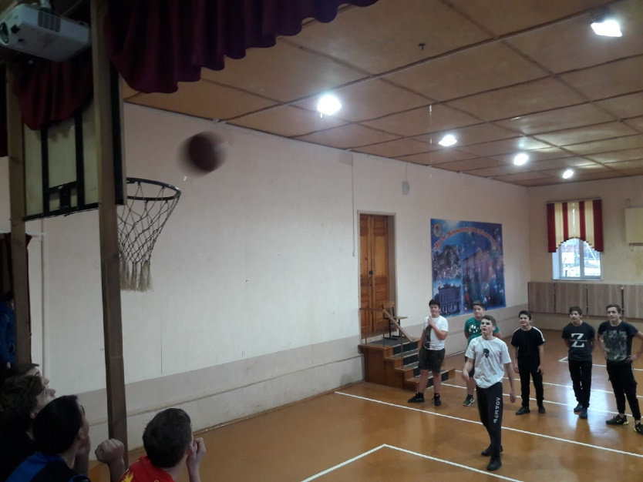

С 23 по 27 ноября наш класс принял активное участие в акции «Дыши свободно!» Мы узнали о возникновении вредной привычки в мире, какой вред курение наносит организму, особенно детям, нарисовали плакаты «Скажи себе: «Нет». Мы против курения!

*4 класс*